贵州商学院新建国旗旗台

竞谈文件
项目编号：

采 购 人：贵州商学院
日 期：2019年01月17日

竞谈邀请函
贵州商学院的新建国旗旗台项目，已具备招标条件。现以竞谈方式邀请具备相应资格条件的企业参加本项目投标。
一、项目名称：新建国旗旗台项目。
项目拦标价：14.85万元
报价要求：含税、运输、安装等费用，采购人不再另付任何费用。
二、采购内容：新建国旗旗台一个。
序号 | 项目 | 信息/要求 | 数量 | 单位
1 | 汉白玉栏杆及扶边 | 白色雕刻 | 24 | 米
2 | 汉白玉台脚围边 | 白色雕刻 | 22 | 米
3 | 旗台台面及踏步铺地石 | 白色大理石 | 30 | 元/平方米
4 | 汉白玉栏杆、围边、踏步等安装、运输 |  | 1 | 项
5 | 旗台底座基础及踏步 | 砖石混凝土 | 16 | 立方米
6 | 旗台底座基础及踏步制作 |  | 10 | 工时
7 | 旗杆 | 304不锈钢，一体成型，手动升旗 | 44 | 米
8 | 旗杆混凝土基础 | 含预埋件与强度处理 | 3 | 个
9 | 旗杆安装、运输费用 |  | 1 | 项
说明：1、旗台制作材料为汉白玉石材，旗台尺寸大小为7m*4m*0.5m，三个梯步。
2、旗杆采用304不锈钢一体成型，中间主杆高15m，两侧杆高14.5m。

参考图片：
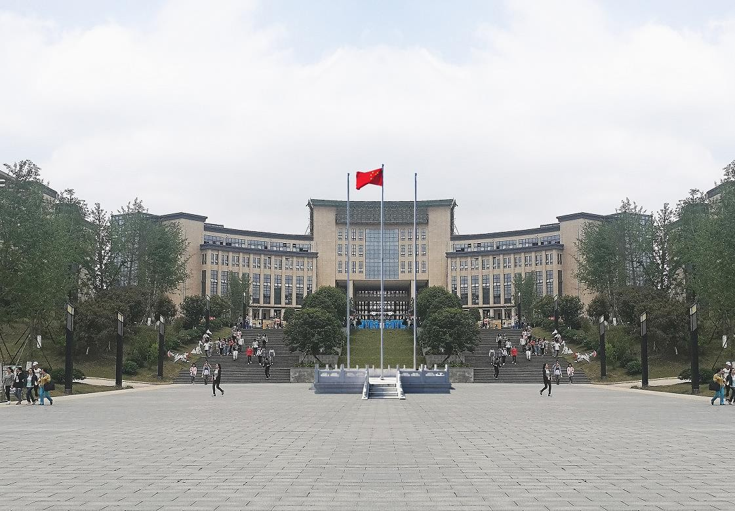
三、交货期：签订合同后20日内。
四、供应商资格要求
（一）符合《中华人民共和国政府采购法》第二十二条的规定，供应商参加政府采购活动应当具备下列条件：
1、具有独立承担民事责任的能力；
2、具有良好的商业信誉和健全的财务会计制度；
3、具有履行合同所必需的设备和专业技术能力；
4、有依法缴纳税收和社会保障资金的良好记录；
5、参加政府采购活动前三年内，在经营活动中没有重大违法记录（自行声明）；
6、法律、行政法规规定的其他条件。
（二）本项目不接受联合体
五、报名及领取文件时间地点：
竞谈文件发售时间：2019年01月17日至2019 年01月21日上午 9：00 时至 16：00 时。
地点：贵州商学院国资处。
六、竞谈时间及地点
竞谈会议时间：2019年01月22日15：00时
地点： 贵州商学院思齐楼
七、联系方式
招标人：贵州商学院
递交资料地点：贵州商学院行政楼201室。
递交资料截止时间：2019年01月22日15：00时
定标办法
一、评审小组
由招标人组成评审小组负责评审。
二、评审定标原则：
本项目采用 最低评标价法 进行评审。
最低评标价法，是指以价格为主要因素确定中标候选供应商的评标方法，即在全部满足招标文件实质性要求前提下，依据统一的价格要素评定最低报价，以提出最低报价的投标人作为中标候选供应商或者中标供应商的评标方法。
三、评审因素
初步审查内容：
序号 | 评审项目 | 审查内容
1 | 营业执照 | 具有有效的营业执照复印件加盖公章。
2 | 服务期 | 满足业主要求
3 | 报价文件签署 | 按照文件要求签署，复印件须加盖单位公章。

响应文件格式

（项目名称）

响应文件

投标人：（盖单位章）
法定代表人或其委托代理人：（签字或盖章）
年月日

目 录
一、投标函及投标函附录
二、法定代表人身份证明或授权委托书
三、资格审查资料
四、其他资料

一、投标函及投标函附录
投标函

（招标人名称）：
- 根据贵方的（项目名称）竞谈文件，我方依据投标总价为：人民币 （大写） 元（小写￥）。
2.工期：满足业主要求。
3.投标内容：新建国旗旗台一个。
序号 | 项目 | 信息/要求 | 数量 | 单位
1 | 汉白玉栏杆及扶边 | 白色雕刻 | 24 | 米
2 | 汉白玉台脚围边 | 白色雕刻 | 22 | 米
3 | 旗台台面及踏步铺地石 | 白色大理石 | 30 | 元/平方米
4 | 汉白玉栏杆、围边、踏步等安装、运输 |  | 1 | 项
5 | 旗台底座基础及踏步 | 砖石混凝土 | 16 | 立方米
6 | 旗台底座基础及踏步制作 |  | 10 | 工时
7 | 旗杆 | 304不锈钢，一体成型，手动升旗 | 44 | 米
8 | 旗杆混凝土基础 | 含预埋件与强度处理 | 3 | 个
9 | 旗杆安装、运输费用 |  | 1 | 项
说明：1、旗台制作材料为汉白玉石材，旗台尺寸大小为7m*4m*0.5m，三个梯步。
2、旗杆采用304不锈钢一体成型，中间主杆高15m，两侧杆高14.5m。

投 标 人：（盖单位章）
法定代表人或其委托代理人：（签字或盖章）
地址：
电话：
传真：
邮政编码：
年月日

二、法定代表人身份证明

法定代表人身份证明
投标人名称：
单位性质：
地址：
成立时间：年月日
经营期限：
姓名： 性别： 年龄：职务：
系（投标人名称）的法定代表人。
特此证明。

附：法定代表人身份证复印件。

投标人：（盖单位章）
年 月 日
三、授权委托书

本人（姓名）系（投标人名称）的法定代表人，现委托（姓名）为我方代理人。代理人根据授权，以我方名义签署、澄清、说明、补正、递交、撤回、修改（项目名称）响应文件及竞谈会议中签署的承诺、澄清文件、签订合同和处理有关事宜，其法律后果由我方承担。
委托期限：。
代理人无转委托权。
附：法定代表人身份证明

投标人：（盖单位章）
法定代表人：（签字或盖章）
身份证号码： （附身份证复印件）
委托代理人：（签字或盖章）
身份证号码： （附身份证复印件）

年月日

四、资格审查资料

（一）投标人基本情况表
投标人名称
注册地址 |  |  |  |  |  | 邮政编码
联系方式 | 联系人 |  |  |  |  | 电 话
联系方式 | 传 真 |  |  |  |  | 网 址
组织结构
法定代表人 | 姓名 |  | 技术职称 |  |  |  |  | 电话
技术负责人 | 姓名 |  | 技术职称 |  |  |  |  | 电话
成立时间 |  |  | 员工总人数：
企业资质等级 |  |  | 其中 | 项目经理
营业执照号 |  |  | 其中 | 高级职称人员
注册资金 |  |  | 其中 | 中级职称人员
开户银行 |  |  | 其中 | 初级职称人员
账号 |  |  | 其中 | 技工
经营范围
备注

营业执照（复印件加盖公章）

